1. **新生问题**
2. 新生档案如何调到学校？

答：由研究生院招办开具调档函，新生到原学校学生档案管理部门办理档案转递，经中国邮政EMS或者机要的方式投递到调档函上注明的具体学院和接收人（注：请勿将档案直接调往研究生院）。新生入学报到后，应及时向学院内档案接收人老师核实档案是否已到。

1. 保留入学资格和放弃入学资格的新生档案是否需要调往学校？

答：保留入学资格学生可以暂时不将档案调入学校，待入学时再将档案调往学校；也可在办理保留入学资格时将档案调往学校，但一经调入则毕业前不得再调出。已办理放弃入学资格的学生不得将档案调入学校。

1. 新生档案应该包括哪些材料？

答：新生档案应包括以下材料：高中和高考材料、大学成绩单、毕业生登记表、入党团材料、奖惩材料、体检表、报到证等。新生档案材料由具体学院录入档案管理系统，是否齐全可以向学院查询。

1. 定向生档案可以调往学校吗？

答：定向生档案应由定向单位保管，不调往学校（2016级应届少数民族定向生除外）。

1. **在校生问题**
2. 超过新生档案接收时限档案还可以调往学校吗？

答：每位新生调档函上均有接收档案时限，超过时限的档案一律不再接收。

1. 在校生档案可以调出吗？

答：在校期间，学生档案一律不得调出。若有特殊情况确需调出，须经学院领导批准、研究生院主管领导同意，且档案一经调出将不得再调入，也不再享受研究生助学金等其他相关政策。

1. 在校生退学后档案怎么处理？

答：在校生办理退学后，应及时带退学申请复印件和身份证复印件到档案室办理学生档案转出事宜。

1. **毕业生问题**

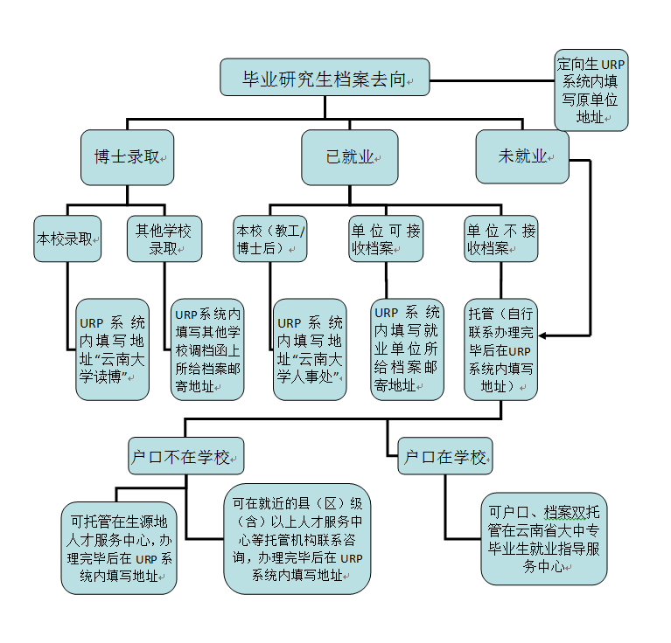

1. 毕业后档案包括哪些材料？

答：毕业后除了新生入学时调入的所有档案材料以外，还有硕士期间形成的所有学籍档案材料，包括：录取材料、学籍学位材料、奖惩材料、党团材料、体检表、报到证（白联）等。其中体检表、报道证（白联）由学院整理好交到研究生院档案室后才能归档。

1. 毕业后档案有什么用？

答：毕业后学籍档案即转化为人事档案，人事档案有什么用呢？

（1）转正定级，获取干部身份；（2）升学；（3）公务员、事业单位、国企等录用政审；（4）评定职称；（5）考资格证；（6）入团入党；（7）出国审查；（8）工龄计算、办理养老保险；（9）某些大城市办理落户；（10）办理准生证；（11）住房补贴发放。

1. 毕业生档案转递的程序是什么？

答： 毕业研究生档案转递方式统一为中国邮政EMS，请每位同学务必与档案接收单位联系，确认所填档案接收单位可以接收自己档案，再填写详细接收地址和接收单位联系电话，避免出现档案遗失情况。

毕业研究生填写档案投递地址须登录云南大学研究生综合应用系统（http://202.203.208.82/urp/），在“毕业管理—上传档案投递地址”模块中填写。

档案室于每年7月初整理完毕所有毕业生档案后，审核毕业生所填地址是否规范，通过审核则经EMS进行投递。

1. 已毕业办理离校手续时仍未就业的同学档案如何处理？

答：未就业同学档案，建议托管至生源地或就近的县（区）级（含）以上的人力资源和社会保障局/人才服务中心/大中专毕业生就业指导中心等档案托管单位。具体各个单位有不同限定条件（与户口、生源地等信息相关），因此需要毕业生自行联系以上托管单位，办理托管确定可接收，便可将该单位地址填写在URP系统内。

1. 毕业生档案投递地址与报到证可以不一致吗？

答：档案室投递档案是以URP系统内地址为准，但有的单位要求档案必须跟着报到证走，有的单位则不要求，为毕业生方便，建议档案地址与报到证去向统一，请同学们根据自身情况考虑。

1. 毕业后档案可以放在学校吗？

答：可以短暂保存在学校，但学校没有办理转正定级的资格，因此建议同学将档案转递至生源地或者就近的县（区）级（含）以上的人力资源和社会保障局/人才服务中心/大中专毕业生就业指导中心等档案托管单位，请同学自行联系办理托管，确定可接收再将接收地址填写在URP系统内，否则退回易导致档案遗失。

1. 定向生毕业后档案怎么处理？

答：定向生在办理离校手续时应当在URP系统填写定向单位接收人事档案部门的详细地址，学籍档案必须投递到定向单位。